Spring-tx

事务管理：

分为编程式事务管理和声明式事务管理。

编程式事务管理：

自己手动编写事务管理的代码，手动将事务进行提交和回滚。可以根据自己的需求来控制事务的精确度。但代码的重复性较高以及对后期维护有一定的影响

声明式事务管理：

是指通过注解或XML配置文件方式来控制事务的提交和回滚。开发者只需要配置注解或xml文件来指定需要事务管理的方法或类，具体的实现由第三方框架实现，不需要我们手动编写代码实现事务的管理

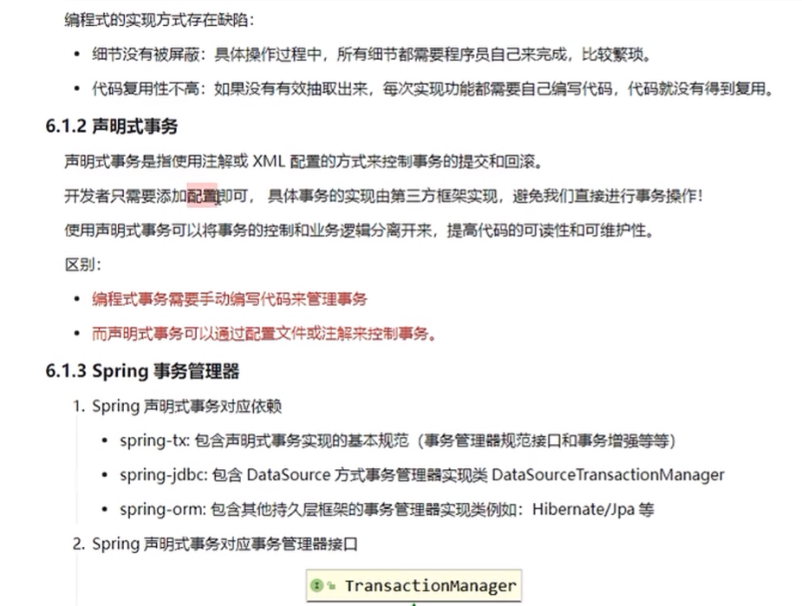

使用不同数据库连接池技术需要配置不同的事务管理器

事务属性：

1.配置只读模式

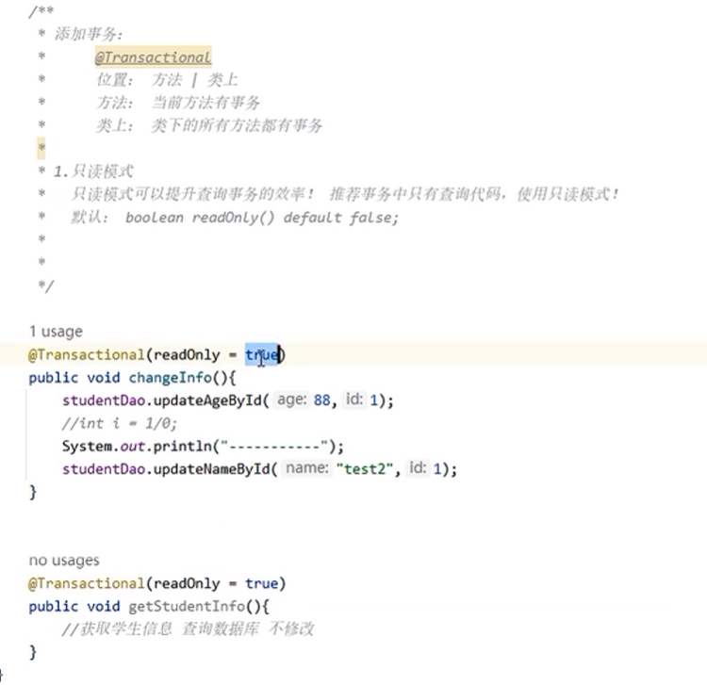

1. 设置超时时间：

应用场景：事务在执行的过程很有可能会遇到某些问题，导致系统卡住，从而长时间占用数据库资源。这时应该结束该事务。总结：超时回滚

Transactional(属性值timeout=设置超时时间单位秒)



1. 设置指定异常事务回滚和指定异常不会滚

属性值rollbackFor=指定异常

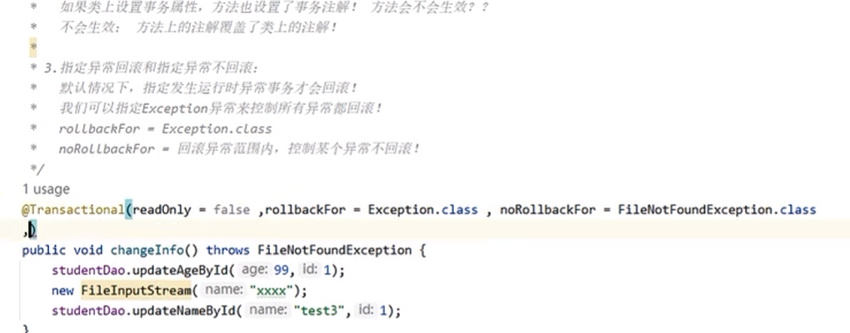

1. 设置事务的传播行为：

属性值propagation

